**Московский государственный технический университет им. Н.Э. Баумана** ____________________________________________________________________

Утверждаю:

______________________________

"__"_____________2023 г.

Курсовая работа по дисциплине

«Сетевые технологии в АСОИУ»

**«Online игра Шашки»**

Руководство пользователя

(вид документа)

писчая бумага

(вид носителя)

11.

(количество листов)

ИСПОЛНИТЕЛИ:

студенты группы ИУ5-64Б

Гордеев Н. А.

Стельмах Я. С.

Федотова А. Д.

Москва 2023 г.

**1. Назначение программы**

Данное WEB-приложение (программа), выполненная в рамках курсовой работы по предмету «Сетевые технологии в АСОИУ», предназначена для игры в шашки по сети.

**2. Условия выполнения программы**

Программное изделие выполняется на языках Python, TypeScript под управлением ОС Windows, MacOS или Linux.

Для демонстрации работы программы требуется браузер Opera, Chrome, Mozilla Firefox или любой иной поддерживающий современные функции TypeScript, а также стабильное интернет-соединение.

**3. Выполнение программы**

3.1. Инсталляция/деинсталляция

3.1.1. Потребуется Web-браузер, рекомендуется, Google Chrome.

3.2. Запуск программы

3.2.1. На компьютере необходимо запустить браузер и ввести в адресную строку [checkers-bmstu.vercel.app](https://checkers-bmstu.vercel.app/).

3.3. Страницы приложения

3.3.1. Главная страница

Здесь пользователь может просмотреть правила игры, рейтинг игроков или же авторизоваться для получения полноценных прав в приложении.

Если пользователь попытается перейти с помощью url на страницу, недоступную для его роли, то он будет перенаправлен на главную страницу приложения, если не зарегистрированный пользователь попытается найти игру, то он будет перенаправлен на страницу регистрации.

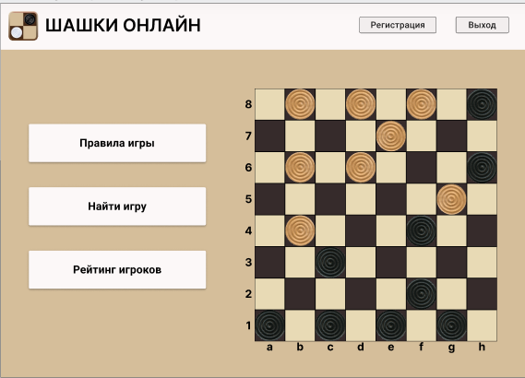

Рисунок 1 - Главная страница приложения

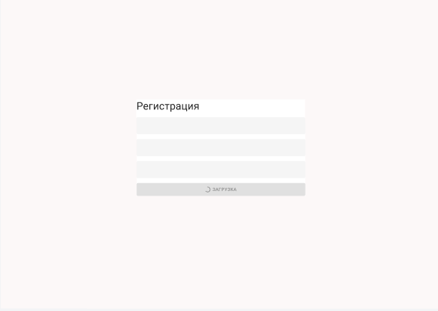

Рисунок 2 - Модальное окно на первом шаге регистрации.

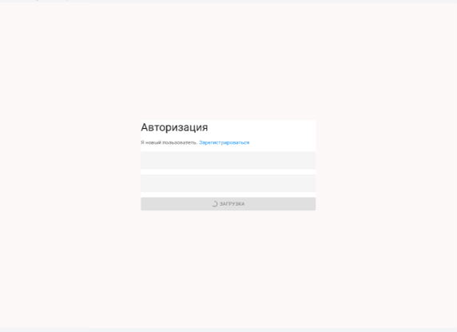  
Рисунок 3 - Модальное окно авторизации

3.3.2. Главная страница для авторизованного пользователя.

После успешной авторизации пользователь получает доступ к личному кабинету, поиску игры, а также может выйти из аккаунта.

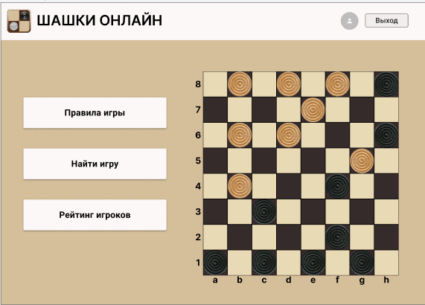

Рисунок 4 - Вид главной страницы приложения после авторизации (с развернутым меню)

3.3.3 Страница правил игры

Здесь отображены правила игры в шашки

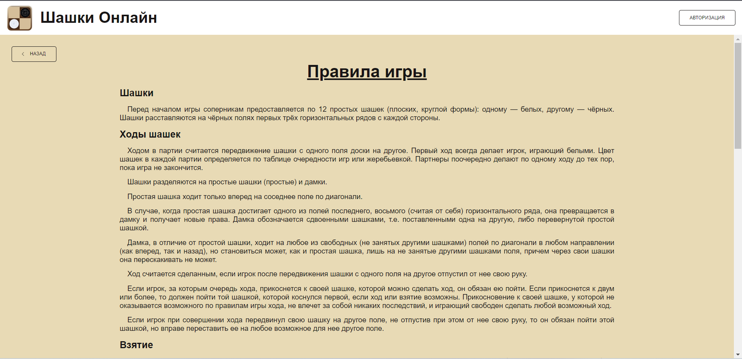

Рисунок 5 - Правила игры

3.3.4. Страница рейтинга игроков.

На данной странице пользователь может просмотреть рейтинг зарегистрированных пользователей, количество их побед и поражений.

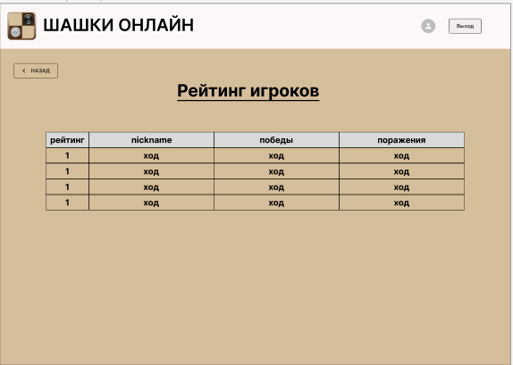

Рисунок 6 – Рейтинг игроков

3.3.5. Страница «Личный кабинет»

На данной странице можно посмотреть информацию о своих играх: их общее количество, количество побед, очки рейтинга, историю ходов игр.

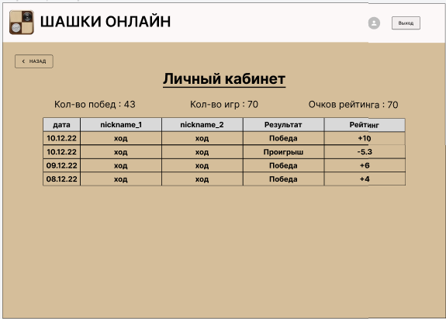  
Рисунок 7 – Личный кабинет

3.3.6. Страница поиска игры

На данной странице можно увидеть список всех доступных игр, к которым можно присоединиться, также можно создать новую игру.

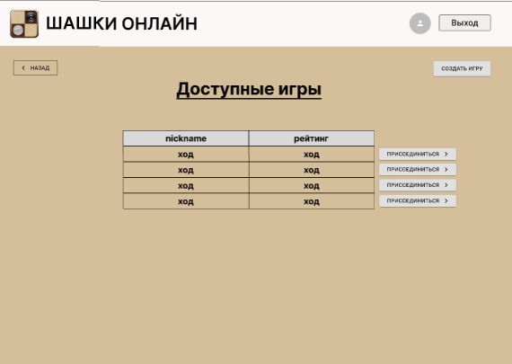  
Рисунок 8 – Доступные игры

3.3.7. Страница игры

На данной странице можно играть в шашки, видеть чей сейчас ход, видеть историю ходов, а также можно сдаться.

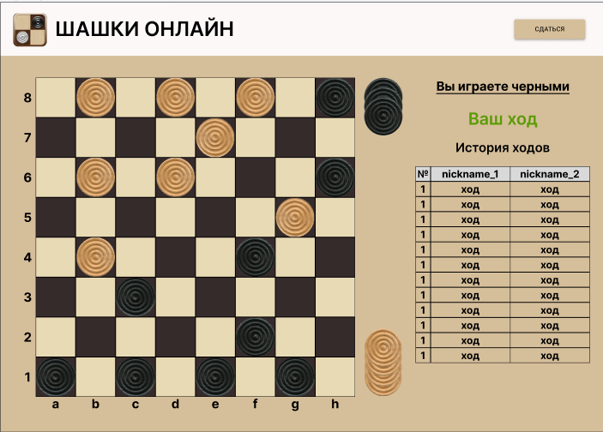

Рисунок 9 – Страница игры

3.3.8. Страница победы

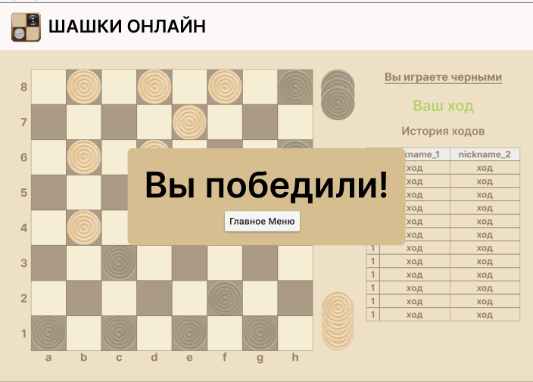

Рисунок 10 – Страница победы

3.3.9. Страница проигрыша

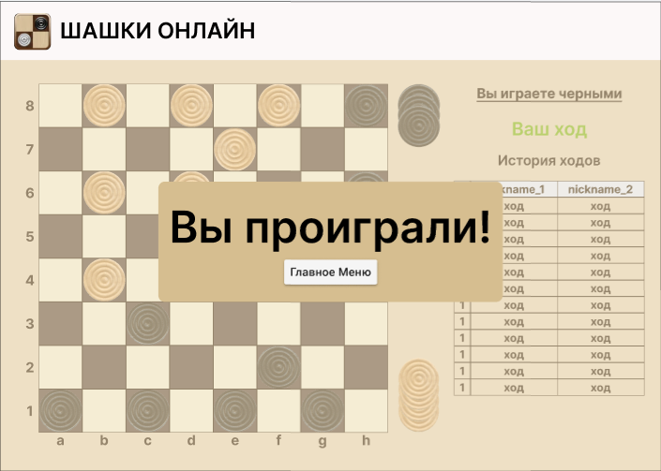

Рисунок 11 – Страница проигрыша

3.3.10. Страница ничьи

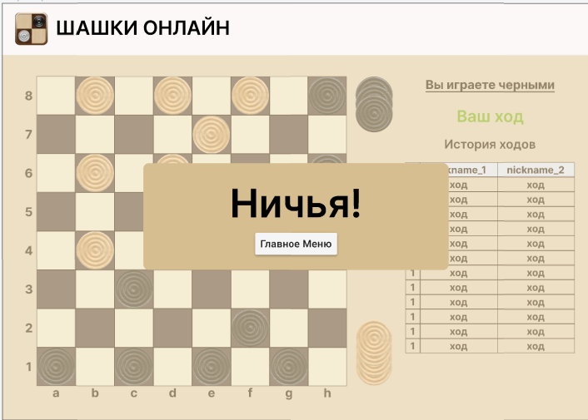

Рисунок 12 – Страница ничьи

**4. Администрирование проекта.**

4.1. Общее устройство

4.1.1. Потребуется Web-браузер, рекомендуется, Google Chrome

4.1.2. Для того, чтобы попасть на страницу администратора, необходимо перейти по ссылке

4.2. Доступ

4.2.1. Существует два вида ролей у пользователей приложения: клиент и администратор. У каждой роли свой вид доступа.

4.2.2. При попадании на страницу администрирования необходимо пройти авторизацию. Если обычный пользователь попытается ввести туда свои данные выведется текст о том, что у него недостаточно прав для перехода дальше.

4.2.3. У администратора есть специальные логин и пароль для доступа на страницу администрирования. Админ имеет неограниченный доступ ко всем таблицам.

4.3. Пример

4.3.1. Заходим под администратором и видим, что мы можем редактировать все таблицы.

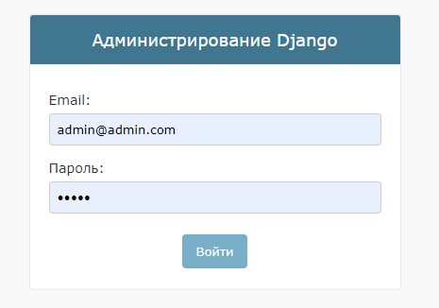

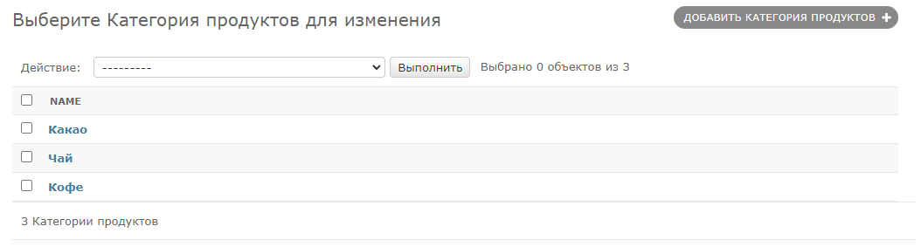

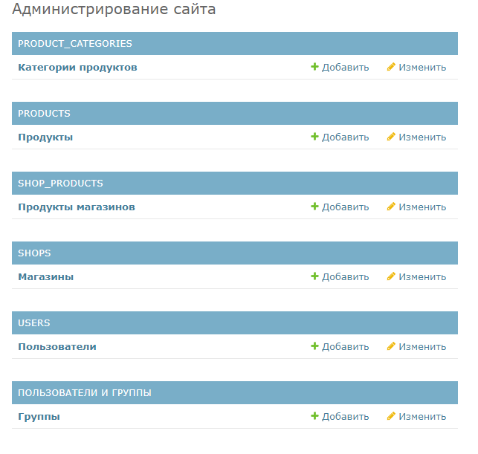

4.3.2. И попробуем зайти под обычным клиентом. Получаем ошибку.

